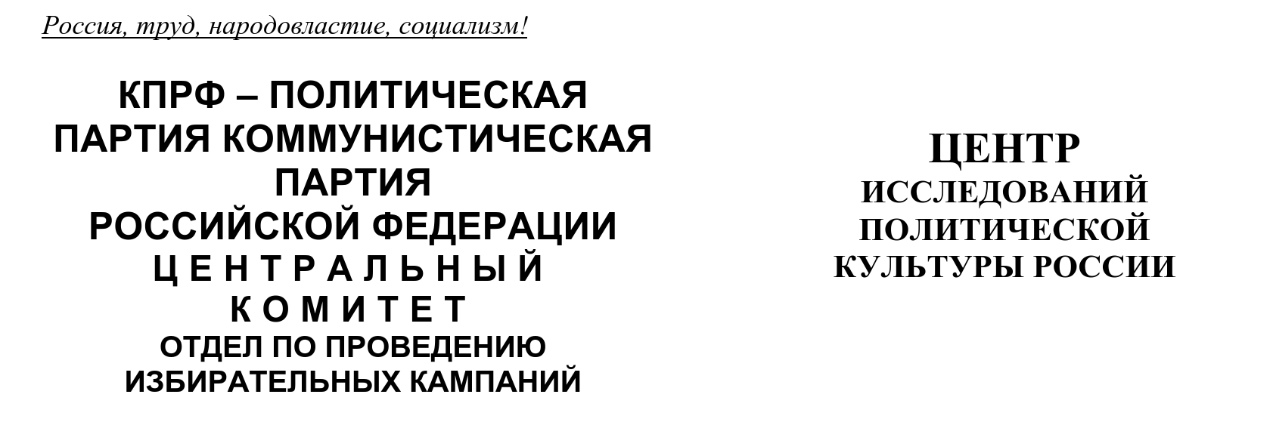
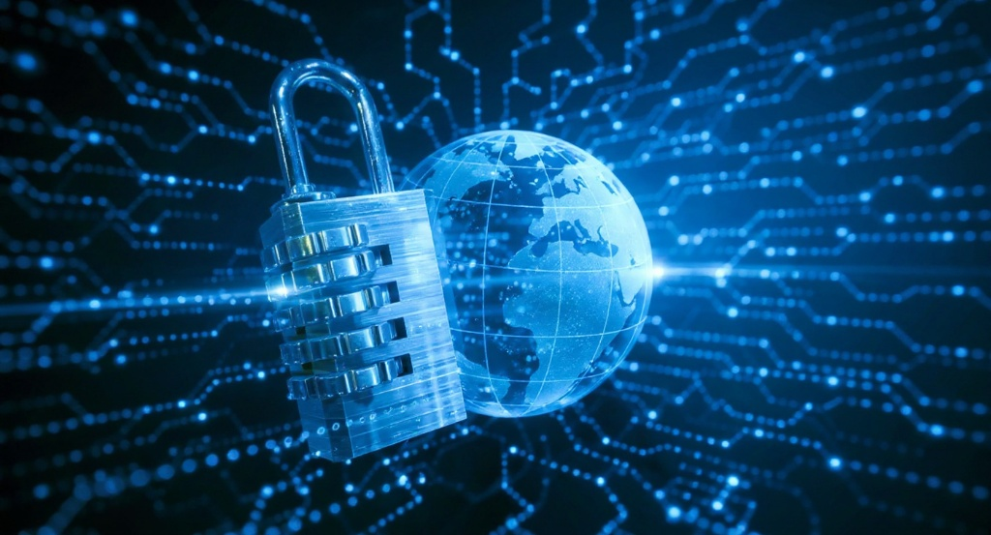
О системных сбоях в сфере информбезопасности:
от обрушения ГАС «Правосудие» и непрозрачности ДЭГ до фейков и конспирологии из-за управленческого вакуума
Парламентское измерение проблем информбезопасности
Доклад ЦИПКР

В Государственной Думе, в «Овальном» зале Дома Союзов, состоялся «круглый стол», организованный фракцией КПРФ, — «Стратегия национальной безопасности — основа развития России», в котором приняли участие представители военной науки, ветераны Вооруженных сил, эксперты из военных академий, структур Академии наук, а также представители депутатского корпуса разного уровня.
На заседании в выступлении заместителя председателя Комитета Государственной Думы ФС РФ по развитию гражданского общества, вопросам общественных и религиозный объединений, доктор политических наук Сергея Обухова был представлен доклад ЦИПКР по проблемам парламентского «измерения» в деятельности по обеспечению информационной безопасности.

Доктринальный подход к проблеме информационной безопасности
Сегодня, когда мы обсуждаем проблемы национальной безопасности и, как ее составную часть, информационную безопасность, в анализе вопросов информационной безопасности важно отталкиваться не от частных скандалов и не от отдельных инцидентов, а от того, как само государство определяет содержание этой политики.
Очень хорошо, что на государственном уровне декларирована разработка Концепции информационной безопасности. Если смотреть на действующую логику нормативного и доктринального развития, то она предельно понятна. С 1 марта 2026 года действует приказ ФСТЭК № 117, который вводит модель активного и непрерывного надзора за защитой информации в государственных информационных системах. Для операторов критической информационной инфраструктуры закрепляется обязательное взаимодействие с ГосСОПКА — федеральной системой ФСБ по мониторингу и отражению кибератак. На критических объектах должны внедряться специализированные средства обнаружения, блокировки и анализа угроз. Это специфические профессиональные вопросы. И они должны обсуждаться в сугубо профессиональной среде.
Одновременно в разрабатываемой государственной доктрине информационной безопасности центральной идеей становится информационный суверенитет — способность страны самостоятельно разрабатывать, сопровождать и защищать собственную ИТ-инфраструктуру. Подчеркивается принцип неразрывности: защита данных должна быть встроена в разработку всех цифровых решений, включая искусственный интеллект. Отдельно акцентируются противодействие техническим разведкам, построение систем раннего выявления угроз и ограничение ущерба от атак.
Иными словами, само государство исходит из того, что информационная безопасность — это:
не разовая защита,
не реакция постфактум,
не ведомственная формальность,
а непрерывная функция управления, опирающаяся на суверенную инфраструктуру, раннее предупреждение, защиту данных и устойчивость критических систем.
Именно с этой доктринальной высоты и нужно оценивать парламентское обсуждение проблем информационной безопасности.
Одна из функций парламента — контрольная. Одна из форм парламентского контроля — работа Счетной палаты, которую Дума формирует совместно с президентом. Поэтому подробно остановлюсь на том, что парламент увидел в недавних материалах Счетной палаты при ее отчете перед Думой и что всплыло в последующих обсуждениях в контексте решения проблем информационной безопасности.

Разрыв между доктриной и состоянием государственных информационных систем
Прежде всего хочу отметить, что на думском заседании при обсуждении отчета Счетной палаты и на заседании нашего Комитета по развитию гражданского общества, вопросам общественных и религиозных организаций стало очевидно: между доктринальными установками и реальным состоянием ряда государственных информационных систем сохраняется опасный разрыв.
Особенно тревожным, на взгляд депутатов фракции КПРФ, выглядит блок, связанный с судебной цифровизацией и функционированием ГАС «Правосудие».
На заседании Комитета представители Счетной палаты прямо информировали депутатов: первая проблема — «отсутствие единого судебного информационного пространства». Полагаю, что это не техническая шероховатость. Это диагноз. Отсутствие единого информационного пространства означает:
разрозненные системы;
слабую интеграцию;
уязвимые стыки;
ручные процессы;
размывание ответственности;
затрудненную защиту общих контуров данных.
Также прозвучала еще более жесткая оценка состояния судебной цифровизации: «Более 78 процентов серверов эксплуатируется свыше десяти лет». Вот такая оценка состояния значимой государственной цифровой инфраструктуры. Если более трех четвертей серверов работают свыше десяти лет, то это означает:
технологическое старение;
рост известных и накопленных уязвимостей;
снижение совместимости;
зависимость от устаревшей архитектуры;
затруднение модернизации;
падение устойчивости к внешнему воздействию.
В этой связи мне пришлось на Комитете напомнить о печальном инциденте, когда в 2024 году наши враги «жахнули» систему ГАС «Правосудие». Тогда ГАС «Правосудие» подверглась столь масштабной кибератаке, что последствия оказались критическими. По сообщениям СМИ, из базы исчезла примерно треть архива судебных данных — 89 232 691 судебный акт, то есть около 33,6 % всего массива дел. Были выведены из строя сайты федеральных судов, портал мировых судей, ресурсы Судебного департамента при Верховном суде, а также модули «Электронное правосудие» и «Система подачи жалоб». Сбой продолжался около месяца.
И здесь возникает вопрос не столько к самим злоумышленникам — они враги, и с ними все понятно, — сколько к архитектуре системы. По тем же данным, ГАС «Правосудие» долгое время работала на устаревших зарубежных технологиях, последняя полноценная проверка безопасности проводилась еще в 2015 году, а архитектура фактически не обновлялась, несмотря на значительные расходы — 65,2 млрд рублей за период с 2003 по 2024 год.
Нам сообщили о возбужденных уголовных делах в отношении конкретных должностных лиц. Это правильно, но «бить по хвостам» — далеко не самый эффективный подход. Если государство в доктрине говорит о непрерывном надзоре, раннем выявлении угроз и суверенной инфраструктуре, а на практике получает потерю трети судебного архива и месячный паралич критически важного контура, то это уже не локальная авария. Это вопрос к качеству исполнения государственной политики в сфере информационной безопасности.

Цифровизация института Уполномоченного по правам человека
С этим же связан и блок по цифровизации института Уполномоченного по правам человека. На заседании Комитета обсуждалась федеральная государственная информационная система, на которую с 2022 по 2026 год предусмотрено 736,4 млн рублей. При этом прозвучало, что до сих пор сохраняются проблемы технического характера на уровне регионов, есть вопросы интеграции систем. Да и подключение всех регионов предусматривается только к 2030 году. Но ведь очевидно, что к 2030 году аппаратная часть потребует серьезной модернизации. А система полноценно до сих пор не функционирует.
Это тоже важный сигнал. Потому что даже социально и правозащитно ориентированная государственная информационная система — это не просто сервис удобства. Это:
чувствительные обращения граждан;
персональные данные;
межведомственные стыки;
региональная интеграция;
необходимость защищенного хранения и обработки информации.
Полагаю, что оба названных примера ставят перед Думой серьезную проблему: парламентский контроль должен касаться не только объема потраченных средств, но и архитектурной устойчивости таких платформ.

ДЭГ: киберриски, доверие и проблема верификации
Следующий крупный блок проблем информационной безопасности связан с электронным голосованием — системой ДЭГ, дистанционного электронного голосования. И здесь важно подчеркнуть: тема информационной безопасности была поставлена депутатами-коммунистами не постфактум, а в самом начале диалога с ЦИК и организаторами этой системы.
На пока единственном за последние годы «круглом столе» ЦИК по проблемам ДЭГ в феврале 2024 года — обещали новые обсуждения, но так и не решились в ЦИК пока их провести, — председатель комиссии Элла Памфилова прямо увязала главный вопрос с доверием и эффективностью общественного контроля. Но представители парламентских партий поставили проблему жестче.
Представители КПРФ прямо указывают, что результаты ДЭГ «находятся в руках узкого круга администраторов и программистов», а пользовательские устройства, с которых граждане голосуют, «не сертифицированы», в них не вшиты средства защиты информации. Кстати, сегодня иностранные производители смартфонов, не стесняясь, напрямую обращаются к неугодным, подсанкционным российским пользователям и блокируют их смартфоны.
И еще одна проблема, которая не решена, — «насколько результаты ДЭГ возможно верифицировать». В свою очередь представитель «Справедливой России — За правду» на том круглом столе в ЦИК сформулировал это предельно политически: «для избирателя процесс выглядит как черный ящик».
То есть даже в официальной дискуссии на площадке ЦИК РФ было признано: речь идет не просто о цифровом удобстве, а о сочетании сразу нескольких проблем:
киберзащиты;
доверия;
прозрачности;
аутентификации;
анонимизации;
верификации результатов;
дефицита квалифицированного наблюдения.
И что особенно важно: сами представители оператора признали масштаб угроз. На том же «круглом столе» главный по безопасности Ростелекома Игорь Липунов прямо сказал: «Сейчас на Россию в целом идет большой объем кибератак», причем это уже «целевые атаки» и «профессиональные хакерские группировки». Перечень проблем, поднятых в связи с ДЭГ, был значительным. На «круглом столе» там же обсуждались: фишинговые сайты; зеркала госресурсов; утечки логинов и паролей; второй фактор аутентификации; принцип «четырех глаз»; эшелонированная защита...
Значит, сам контур ДЭГ официально признается функционирующим в среде повышенных ИБ-рисков. И это еще один аргумент в пользу того, что парламентский контроль здесь не просто уместен — он обязателен.

Информационная безопасность как отсутствие вакуума официальной информации
Но информационная безопасность — это не только серверы, платформы и кибератаки. Есть еще один уровень, который государство системно недооценивает. Это информационная безопасность как отсутствие вакуума официальной информации.
И здесь я вынужден привести несколько показательных сюжетов.
«Коровье аутодафе»: как молчание власти порождает радикальные интерпретации. Этот случай в общественном поле получил название «коровье аутодафе». По этой теме уже высказывались Геннадий Зюганов, который дал установку на заседании фракции: «В Новосибирской области приехали, порезали весь скот, уехали. Ни документов, ни соглашений, ничего. Народ воет. Потому что это касается каждого. Дают за килограмм [живого веса] 170 рублей, а говядина на рынке стоит 700 рублей и даже больше. Поэтому нам надо в этом отношении развернуть конкретную широкую работу». Большой резонанс получили обращения и заявления депутатов Евгения Бессонова и Рената Сулейманова. Громкий запрос сделал Юрий Синельщиков.
Специалисты должны дать оценку случившемуся в Сибири и уже в Центре России: что это было, какая эпизоотия — пастереллеза, ящура или еще чего-то? Правильно, что в своем депутатском запросе наш экс-московский прокурор Юрий Синельщиков прямо зафиксировал: из-за нехватки официальной информации начали распространяться «противоречивые и недостоверные сведения». Люди не понимают: что за болезнь; каковы реальные границы очага; почему уничтожаются животные без признаков заболевания; «влияет ли вакцинация от ящура на снижение общего иммунитета»; «достаточны ли меры, принимаемые региональными властями». При этом в ряде регионов — Новосибирской, Омской, Томской, Пензенской областях и Алтайском крае — речь идет уже о тысячах голов уничтоженного скота. Общая оценка — уничтожено до 100 тыс. голов КРС. А сами фермеры говорят: «Никому не показали анализы. Документы — для служебного пользования».
Обратите внимание: депутат запрашивает не отмену карантинных мер, а прозрачность. Сам по себе забой животных при угрозе эпизоотии законен — статья 19 Закона «О ветеринарии». Но законность процедур не отменяет права граждан понимать, на каком основании и с какой эффективностью действует власть и требовать мер социальной защиты.
Но пока власть молчит. Общественный резонанс получают такие эпизоды. На завирусившемся видео от крестьянки, у которой в ее отсутствие забили без документов 200 голов скота, убегает министр сельского хозяйства Новосибирской области, а на другом видео фермер грозит совершить самосожжение, если забьют его скот.
И вот здесь происходит самое опасное. Если государство не объясняет происходящее быстро, ясно и убедительно, в информационное поле входит уже не официальная версия, а альтернативные, зачастую радикальные интерпретации.
И вот уже в соцсетях эту ситуацию называют «тактикой выжженной земли». Там же появляются формулировки: «зачистка частного сектора», «частников уничтожают ради выгоды корпораций», а дальше — уже и вовсе антиутопические конструкции про «корпоративный неофеодализм», грядущую «пищевую сегрегацию», деление граждан на короткоживущих и долгоживущих — по роману советского писателя Ивана Ефремова. В информационном пространстве уже доминирует версия, что уничтожение скота без предварительной диагностики — это не вынужденная мера, а намеренная стратегия выдавливания мелких фермеров в пользу агрохолдингов. И на основе единичного эпизода с новосибирской эпизоотией строится футурологический прогноз: элита будет потреблять натуральное мясо, а «пролы» — синтетическую еду, что приведет к биологическому закреплению социальной иерархии.
Я сейчас не легитимирую эти версии. Я подчеркиваю другое: если государство не занимает информационное пространство правдой, его занимают страх, слухи и конспирология. Информационный вакуум становится питательной средой для деструктивных интерпретаций.
Фейковая директива в школы: когда отсутствие коммуникации играет на руку противнику
Проблема информационного вакуума имеет не только «бытовое» измерение. Она напрямую превращается в инструмент информационных атак.
Вот свежий пример. Эмигрировавший в Польшу релокант разослал по брянским и ставропольским школам фейковое требование от имени партии «Единая Россия». В нем предлагалось в срочном порядке рассмотреть «временные ограничения» на изучение классических текстов русской литературы: «Медного всадника», «Мертвых душ», «Героя нашего времени», «Шинели», «Кому на Руси жить хорошо», «Истории одного города», «Хаджи-Мурата» и сатирических рассказов Чехова. Требование обосновывалось наличием в текстах критики государства и условиями СВО.
Учителям предлагалось провести собрания педагогических коллективов и высказаться за запрет изучения, а также расширить списки «нежелательной» литературы по своему усмотрению.
Результат, как сообщается в соцсетях: лишь одна школа — Первомайская СОШ из Брянской области — единогласно выступила против запрета, мотивировав это тем, что в текстах есть не только критика государства, но и темы любви, личной жизни, которые можно и нужно изучать. Если верить скриншотам, некоторые другие школы запрет поддержали — в одном случае частично, отметив «антигосударственный» характер повести Льва Толстого «Хаджи-Мурат», а в некоторых случаях даже расширили списки, предложив внести туда «Мастера и Маргариту», «Колымские рассказы», «Мы» и «Доктора Живаго».
Да брянские власти спохватились и разослали по школам документ с требованием не реагировать на фейковую рассылку. Но «запретунские» решения то уже пошли в информационный оборот.
Что мы здесь видим? Некий якобы акционист, находящийся за границей, с помощью простой фальшивки смог:
- создать панику в образовательной среде;
- заставить педагогические коллективы принимать решения по чувствительным вопросам;
- спровоцировать публичную дискуссию о запрете русской классики;
- вынудить официальные органы тратить время на опровержения.
И все это стало возможным потому, что в школах не было четкого понимания, кто, в каком порядке и на каком основании может давать подобные распоряжения. Отсутствие единой, внятной и своевременной государственной позиции по защите образовательного контента позволило злоумышленнику легитимизировать свой фейк.
Это прямое следствие недооценки информационной безопасности как управления общественной коммуникацией. Мы тратим миллиарды на защиту серверов, но оставляем незащищенным сознание наших граждан, особенно в таких чувствительных сферах, как образование и культура.
Информационные атаки на элиты: как конспирология становится оружием
И, наконец, третий уровень — это использование информационного вакуума для создания нарративов о «бурлении элит», о якобы вызревающих конфликтах на самом верху.
Мы с вами не можем игнорировать, что в публичном поле систематически появляются вбросы, конструирующие образ «раскола» внутри руководства воюющей страны. Возьмем, к примеру, логику, которую тиражируют такие, вроде бы, авторы-охранители, как член информационного пула В. Соловьева Сергей Мардан или научный сотрудник Академии военных наук Владимир Прохватилов. Если Мардан просто сетует: «Попытки некоторых элитных групп снова поиграть в опасные политические технологии лично у меня вызывают некоторое изумление. То есть даже мятеж Пригожина их ничему не смог научить?», то В. Прохватилов выстраивает целый конспирологический силлогизм.
Берутся разрозненные факты — снижение рейтинга партии власти по ВЦИОМ, несанкционированный кашель Президента в кадре официального поздравления с 8 Марта, «коровье аутодафе», заявление генерала Шойгу о небомбившемся при нем Урале, видео одного из руководителей Минобороны генерала Алаудинова с госпитализированным в психбольницу адвокатом Ремесло. Этим фактам приписывается предположение о едином управлении из мощного федерального центра. И выдвигается версия, что отечественные исполнители руководствуются ЦУ из управляющих центров в Лондоне и Тель-Авиве, а «интерлокером» объявляется кто-то из российской элиты. В итоге возникает явное нагнетание конфликта между высшим руководством и военными/спецслужбами. И все это подается как «скрытая правда», которую власть якобы утаивает.
Мы не должны легитимировать такие версии. Но мы обязаны сделать вывод: любая недосказанность, любой информационный вакуум, любая неубедительная официальная коммуникация становятся питательной средой для деструктивных интерпретаций. Более того, как показывает опыт, даже отсутствие координации между ведомствами или технические сбои — например, перебои с мобильным интернетом в Москве, — тут же интерпретируются конспирологами как элементы «околопутчевого сценария». Даже неработающие в столице платные туалеты из-за сбоев мобильной связи становятся ярким образом управленческой дисфункции власти.
Когда мы говорим об информационной безопасности, мы обязаны учитывать, что противник, как видно из приведенных примеров, ведет системную работу по трем направлениям:
- взлом инфраструктуры — ГАС «Правосудие», атаки на ДЭГ;
- создание фейковых управленческих контуров — рассылка эмигранта-акциониста;
- психологическая обработка элит и общества через конспирологию — «коровье аутодафе», «бурление элит».
И если первые два направления еще как-то отслеживаются профильными ведомствами, то третье — системное использование информационного вакуума для дестабилизации — остается практически без эффективного информационного ответа.

Технологические и закупочные выводы Счетной палаты
И в завершение обозначим еще один срез проблем информационной безопасности. Это блок технологических и закупочных выводов Счетной палаты.
На думском заседании при обсуждении отчета Счетной палаты было прямо сказано о «серьезных нарушениях в части закупок для государственных нужд... информационных технологий и программного обеспечения, внедрения технологий искусственного интеллекта».
Вот это и есть практическое поле парламентского контроля. Потому что здесь сходятся сразу все линии:
технологический суверенитет;
доверенность поставок;
качество архитектуры;
устойчивость систем;
безопасность закупаемого ПО;
зрелость внедряемых ИИ-решений.
На том же поле мы слышим и более конкретные оценки аудиторов: «Закупленное оборудование — техника одна, а программы другие. Они не закупают у производителя... они закупают у посредников через четыре цены».
Это означает не только перерасход средств. Это означает:
риск недоверенных цепочек поставки;
риск несовместимости оборудования и ПО;
риск закупки устаревших решений;
риск потери контроля над компонентной базой;
риск подмены реальной модернизации имитацией цифровизации.
Наконец, отдельный системный сюжет — это рост межведомственных цифровых платформ и обмена данными. В Думе при обсуждении отчета Счетной палаты говорилось о передаче таможенных данных в ФНС для автоматизированного контроля: «Минфин, Казначейство, Финансовая разведка и Счетная палата... через платформу [могут] видеть весь спектр» финансовых транзакций.
С одной стороны, это повышает эффективность государственного контроля. С другой — создает новый уровень системного риска. Чем больше государство централизует чувствительные данные, тем жестче должен быть контроль за доступом, разграничением полномочий и реальной защитой этих контуров.

Политический вывод: парламент обязан строже спрашивать исполнительную власть
Поэтому политический вывод из представленного спектра думского мониторинга проблем информационной безопасности должен быть предельно ясным.
Если государственная доктрина требует:
непрерывного надзора,
раннего выявления угроз,
суверенной ИТ-инфраструктуры,
защищенной связи,
обязательной встроенной защиты данных,
а также — что критически важно — управления информационным пространством, не допускающего вакуума официальной информации,
то парламент вправе и обязан спрашивать исполнительную власть.
И отсюда напрашиваются следующие острые вопросы:
- почему критические системы остаются устаревшими;
- почему целые контуры важнейших государственных информационных систем не имеют единого информационного пространства;
- почему после крупных киберинцидентов мы слышим те же диагнозы и проявления той же беспомощности;
- почему ИТ-закупки остаются зоной непрозрачности и посреднического обогащения;
- почему кризисная коммуникация государства проигрывает слухам и конспирологии;
- почему фейковая рассылка от имени политической партии может ввести в заблуждение целые региональные образовательные системы;
- почему единичные эпизоды с эпизоотией разрослись до межрегиональной проблемы, вызвали социальную сверхнапряженность и информационно превращаются в антиутопический нарратив о «корпоративном неофеодализме»;
- и где, наконец, реальный, а не декларативный механизм исполнения доктринальных установок по информационной безопасности — как технической, так и гуманитарной.
Именно поэтому обозначенные выводы Счетной палаты и приведенный перечень информационных провалов госструктур должны не просто приниматься парламентом к сведению как справочный фон. Все это должно служить основанием для жесткого и системного контроля работы исполнительной власти по обеспечению информационной безопасности страны.
Отдел ЦК КПРФ по проведению избирательных кампаний
Центр исследований политической культуры России
Отв.за выпуск С.П.Обухов, доктор политических наук

